Поездка депутата в Карагандинскую область

В рамках выезда депутатов в регионы депутат Мажилиса Сауытбек Абдрахманов 8 января побывал в Осакаровском районе Карагандинской области и встретился с населением района.
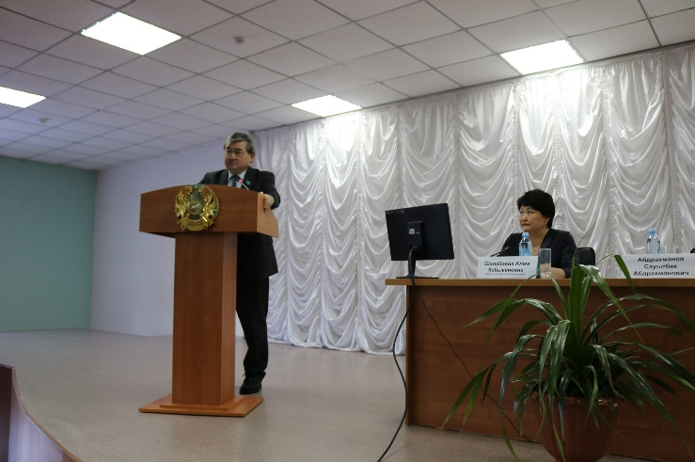
Вначале депутата ознакомили с опытом дистанционного обучения и робототехники в ресурсных центрах районных школ, которые сегодня стремятся актуализировать сельчане.
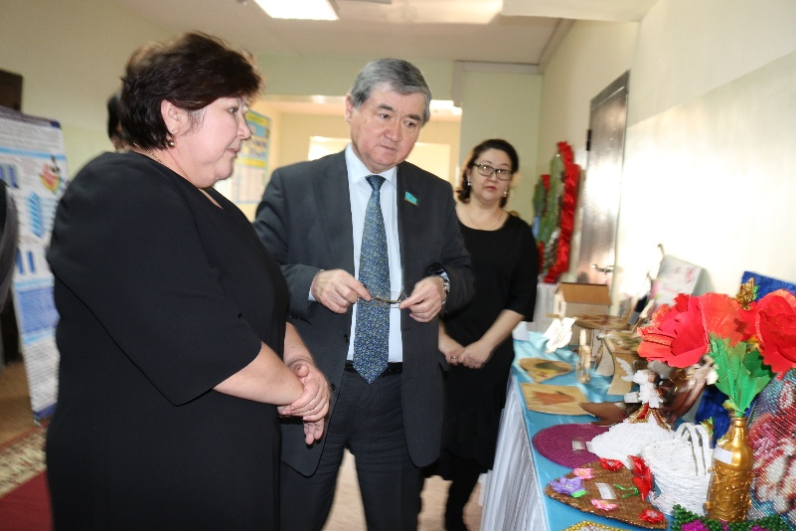
На встрече, где присутствовали педагогические коллективы школ поселка Осакаровка, депутаты районного маслихата, акимы поселков и сельских округов, представители неправительственных организаций, общественных объединений, СМИ, депутат рассказал избирателям о работе, проделанной в период третьей сессии Парламента.
В ходе встречи говорилось о важных задачах для общества, которые реализуются в свете Послания Президента Республики Казахстан Нурсултана Назарбаева народу Казахстана и статьи «Болашаққа бағдар: рухани жаңғыру».
На встрече поднимались вопросы о перераспределении полномочий между ветвями власти, переводе алфавита казахского языка с кириллицы на латинскую графику, социальной защите населения, пенсионной реформе, образовании, государственных закупках, патриотическом воспитании молодежи.
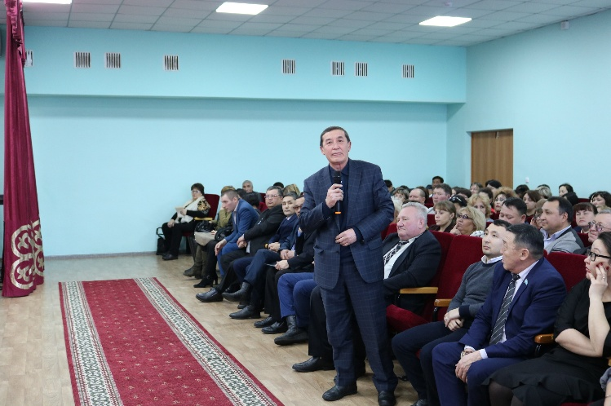
В частности, задавая вопрос, директор ТОО «Садовое и К», депутат районного маслихата В.К. Эммерих выразил мнение, что по итогам прошлого года был хороший урожай зерновых культур, но сбыт его оказался достаточно сложным. Если до нового года его можно было хоть как-то реализовать по приемлемой цене, то, как подчеркнул В.К. Эммерих, после новогодних праздников по причине большого импорта с России, это стало практически затруднительно. Безусловно, в текущем году зерновые культуры будут реализованы, но хотелось бы, чтобы в дальнейшем работа АО «НК «Продкорпорация», которая занимается непосредственно закупкой зерновых культур по Казахстану, была более эффективной, отметил он.
Завершая встречу, с пожеланиями выступили Р.К. Касенова – председатель районного Совета матерей и О.Н.Попандопуло – руководитель этно-культурного объединения «Эльпида».

